Hier ist in jedem Ei statt einem ‚s’, einem ‚ss’ oder einem ‚ß’ immer nur ein Klecks.
Kannst du die Kleckse ersetzen? Schreibe die Wörter unter das Bild.

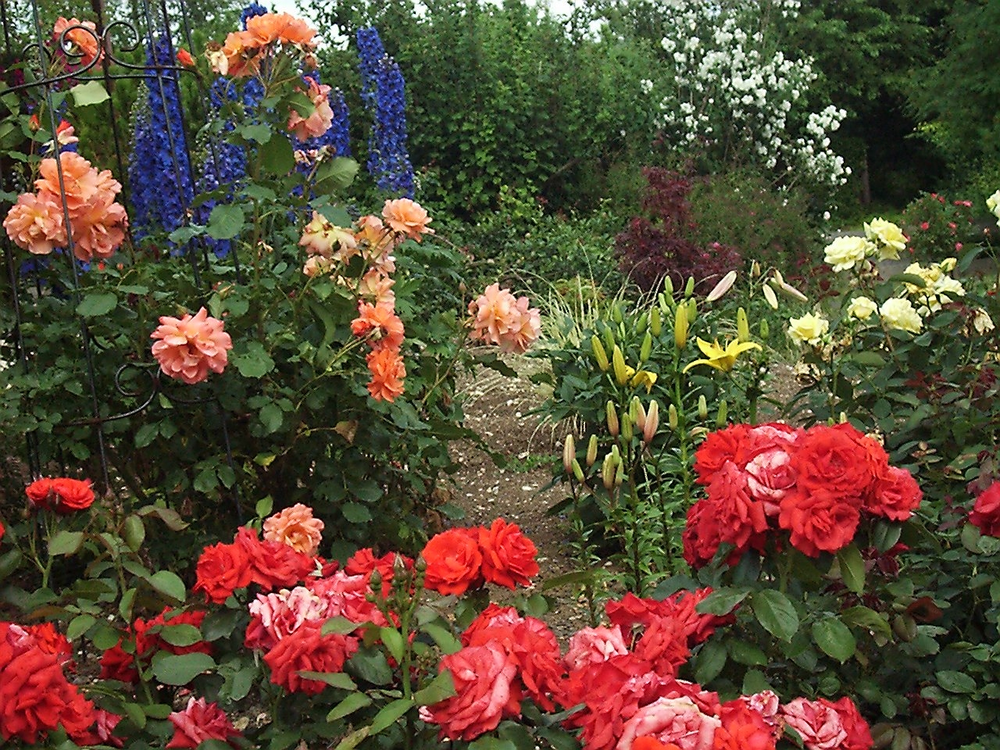
Ha←e

Wie←e
Ro←e

wei←
na←
Fu←
O←terfe←t

